Om geweld te voorkomen is het belangrijk een goed beeld te hebben over hoe het zich in de toekomst gaat afspelen. Stel dat het geweld op een dalende trend zit, weet men dat de maatregelen die de overheid op dat moment neemt een positieve uitwerking hebben. Maar stel dat er sprake is van een stijging in geweld, moeten maatregelen juist veranderd worden. Daarom hebben we de volgende vraag onderzocht: ‘Hoe zal gun violence in de VS zich in de komende jaren ontwikkelen?’

*Hypothese:*

De hoeveelheid gun violence zal lichtelijk toenemen, omdat er ook een bevolkingsgroei plaatsvindt.

Verwachting:

De afgelopen 20 jaar heeft de VS ongeveer een bevolkingsgroei gehad van 16%. Hoe meer mensen er in het land zullen zijn, hoe meer incidenten er waarschijnlijk plaatsvinden. Buiten die groei lijkt het ons dat het aantal incidenten stabiel zal blijven, aangezien wij geen reden zien voor een stijging of een daling in het aantal incidenten.  
  
Methode:  
  
Een goede representatie voor gun violence is het aantal schietincidenten dat plaatsvindt. Om een goed aantal datapunten te hebben pakt men het aantal incidenten per maand. Vervolgens kan met linear regression een lijn worden berekend uit die datapunten. Met die lijn is dan het toekomstig aantal incidenten te beantwoorden.

Resultaten:

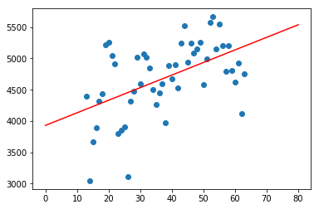Er is een stijgende lijn te zien in het aantal incidenten. (berekeningen op latex over de groei).

Conclusie:

Er is een lichte groei te zien van ongeveer 5% bij het aantal schietincidenten. Dit is minder dan de bevolkingsgroei. Er is dus ten opzichte van de bevolkingsgroei een lichte daling.

Discussie:

Het is niet zeker wat voor verband de bevolkingsgroei met het aantal schietincidenten heeft. We zijn er van uitgegaan, dat het aantal schietincidenten met een gelijke mate toeneemt als de bevolking groeit. Dit hoeft natuurlijk niet zo te zijn en daarom zou de lichte daling niet perse betekenis hoeven te hebben.